2017年高考全国Ⅱ卷理综物理
二、选择题：本题共8小题，每小题6分，共48分。在每小题给出的四个选项中，第14~18题只有一项符合题目要求，第19~21题有多项符合题目要求。全部选对的得6分，选对但不全的得3分，有选错的得0分。
14.如图，一光滑大圆环固定在桌面上，环面位于竖直平面内，在大圆环上套着一个小环，小环由大圆环的最高点从静止开始下滑，在小环下滑的过程中，大圆环对它的作用力
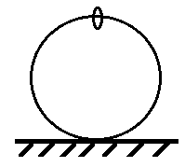
A.一直不做功
B.一直做正功
C.始终指向大圆环圆心
D.始终背离大圆环圆心
【参考答案】A
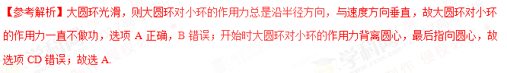15.一静止的铀核放出一个粒子衰变成钍核，衰变方程为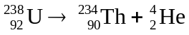，下列说法正确的是
A. 衰变后钍核的动能等于粒子的动能
B. 衰变后钍核的动量大小等于粒子的动量大小
C. 铀核的半衰期等于其放出一个粒子所经历的时间
D. 衰变后粒子与钍核的质量之和等于衰变前铀核的质量
【参考答案】B
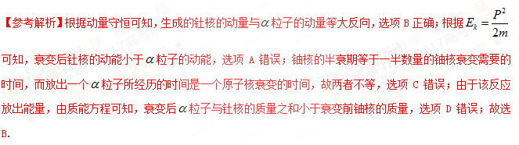16.如图，一物块在水平拉力F的作用下沿水平桌面做匀速直线运动。若保持F的大小不变，而方向与水平面成60°角，物块也恰好做匀速直线运动。物块与桌面间的动摩擦因数为
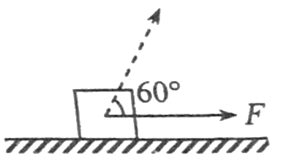
A. 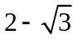 B. 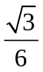 C. 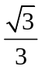 D. 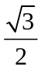
【参考答案】C
【参考解析】
F水平时：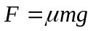；当保持F的大小不变，而方向与水平面成60°角时，则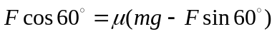 ，联立解得：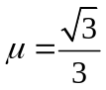，故选C.
17.如图，半圆形光滑轨道固定在水平地面上，半圆的直径与地面垂直，一小物快以速度从轨道下端滑入轨道，并从轨道上端水平飞出，小物快落地点到轨道下端的距离与轨道半径有关，此距离最大时，对应的轨道半径为（重力加速度为g）
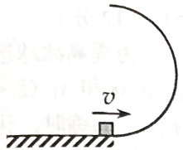
A.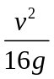 B.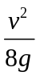 C.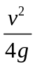 D.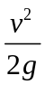
【参考答案】B
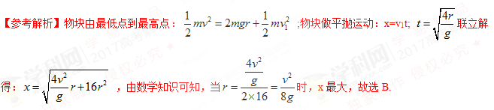18.如图，虚线所示的圆形区域内存在一垂直于纸面的匀强磁场，P为磁场边界上的一点，大量相同的带电粒子以相同的速率经过P点，在纸面内沿不同的方向射入磁场，若粒子射入的速度为，这些粒子在磁场边界的出射点分布在六分之一圆周上；若粒子射入速度为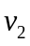，相应的出射点分布在三分之一圆周上，不计重力及带电粒子之间的相互作用，则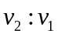为
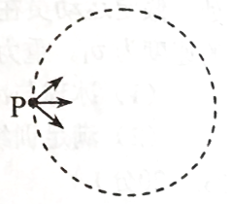
A.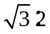 B.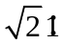 C.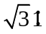 D.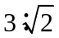
【参考答案】C
【参考解析】当粒子在磁场中运动半个圆周时，打到圆形磁场的位置最远，则当粒子射入的速度为，由几何知识可知，粒子运动的轨道半径为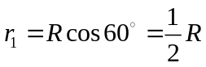；若粒子射入的速度为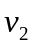，由几何知识可知，粒子运动的轨道半径为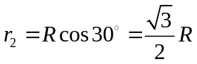；根据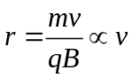，则 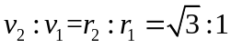，故选C.
19.如图，海王星绕太阳沿椭圆轨道运动，P为近日点，Q为远日点，M，N为轨道短轴的两个端点，运行的周期为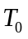,若只考虑海王星和太阳之间的相互作用，则海王星在从P经过M,Q到N的运动过程中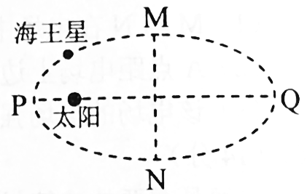
A.从P到M所用的时间等于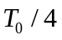
B.从Q到N阶段，机械能逐渐变大
C. 从P到Q阶段，速率逐渐变小
D.从M到N阶段，万有引力对它先做负功后做正功
【参考答案】CD
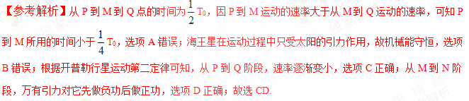20．两条平行虚线间存在一匀强磁场，磁感应强度方向与纸面垂直。边长为0.1 m、总电阻为0.005 Ω的正方形导线框abcd位于纸面内，cd边与磁场边界平行，如图（a）所示。已知导线框一直向右做匀速直线运动，cd边于t=0时刻进入磁场。线框中感应电动势随时间变化的图线如图（b）所示（感应电流的方向为顺时针时，感应电动势取正）。下列说法正确的是
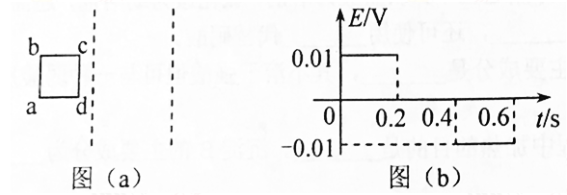
A．磁感应强度的大小为0.5 T
B．导线框运动的速度的大小为0.5m/s
C．磁感应强度的方向垂直于纸面向外
D．在t=0.4 s至t=0.6 s这段时间内，导线框所受的安培力大小为0.1 N
【参考答案】BC
【参考解析】由E-t图像可知，线框经过0.2s全部进入磁场，则速度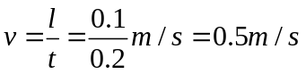，选项B正确；E=0.01V，根据E=BLv可知，B=0.2T，选项A错误；根据楞次定律可知，磁感应强度的方向垂直于纸面向外，选项C正确；在t=0.4 s至t=0.6 s这段时间内，导线框中的感应电流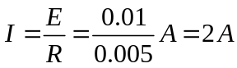 , 所受的安培力大小为F=BIL=0.04N，选项D错误；故选BC.
21．某同学自制的简易电动机示意图如图所示。矩形线圈由一根漆包线绕制而成，漆包线的两端分别从线圈的一组对边的中间位置引出，并作为线圈的转轴。将线圈架在两个金属支架之间，线圈平面位于竖直面内，永磁铁置于线圈下方。为了使电池与两金属支架连接后线圈能连续转动起来，该同学应将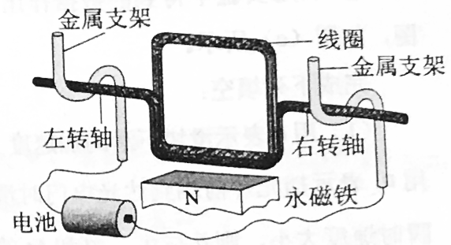
A．左、右转轴下侧的绝缘漆都刮掉
B．左、右转轴上下两侧的绝缘漆都刮掉
C．左转轴上侧的绝缘漆刮掉，右转轴下侧的绝缘漆刮掉
D．左转轴上下两侧的绝缘漆都刮掉，右转轴下侧的绝缘漆刮掉
【参考答案】AD
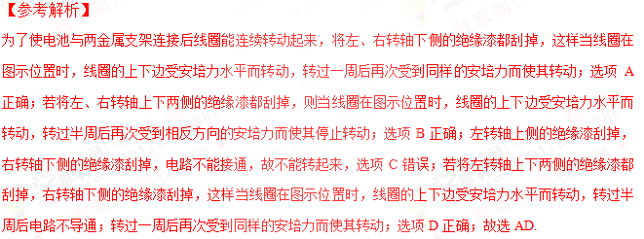三、非选择题：共174分。第22~32题为必考题，每个试题考生都必须作答。第33~38题为选考题，考生根据要求作答。
（一）必考题（共129分）
22.（6分）某同学研究在固定斜面上运动物体的平均速度、瞬时速度和加速度的之间的关系。使用的器材有：斜面、滑块、长度不同的挡光片、光电计时器。
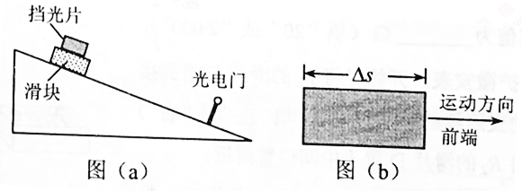
实验步骤如下：
①如图（a），将光电门固定在斜面下端附近：将一挡光片安装在滑块上，记下挡光片前端相对于斜面的位置，令滑块从斜面上方由静止开始下滑；
②当滑块上的挡光片经过光电门时，用光电计时器测得光线被挡光片遮住的时间∆t；
③用∆s表示挡光片沿运动方向的长度（如图（b）所示），表示滑块在挡光片遮住光线的∆t时间内的平均速度大小，求出；
④将另一挡光片换到滑块上，使滑块上的挡光片前端与①中的位置相同，令滑块由静止开始下滑，重复步骤②、③；
⑤多次重复步骤④
⑥利用实验中得到的数据作出v-∆t图，如图（c）所示
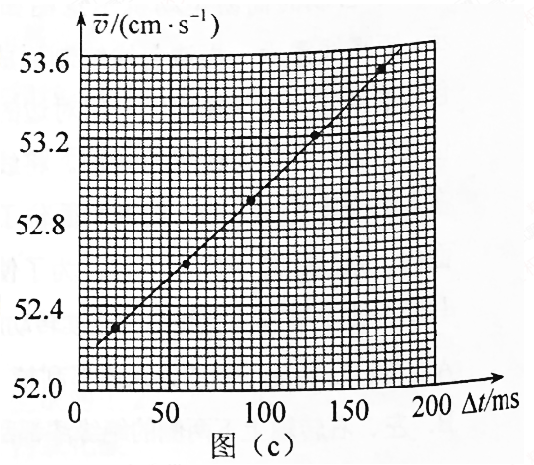
完成下列填空：
（1）用a表示滑块下滑的加速度大小，用v_{A}表示挡光片前端到达光电门时滑块的瞬时速度大小，则与v_{A}、a和∆t的关系式为 。
（2）由图（c）可求得v_{A}= cm/s，a= cm/s².（结果保留3位有效数字）
【参考答案】⑴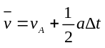；⑵52.1，16.3(15.8~16.8)
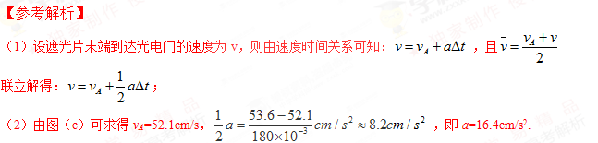23.（9分）某同学利用如图（a）所示的电路测量一微安表（量程为100μ A，内阻大约为2500Ω）的内阻。可使用的器材有：两个滑动变阻器R₁，R₂（其中一个阻值为20Ω，令一个阻值为2000Ω）；电阻箱Rz（最大阻值为99999.9Ω）；电源E（电动势约为1.5V）；单刀双掷开关S₁和S₂.C、D分别为两个滑动变阻器的滑片。
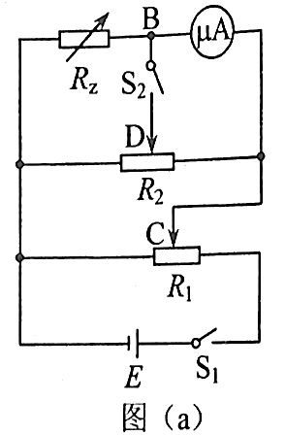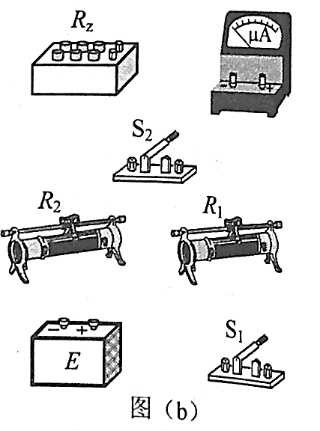
（1）按原理图（a）将图（b）中的实物连线。
（2）完成下列填空：
①R₁的阻值为 Ω（填“20”或“2000”）
②为了保护微安表，开始时将R₁的滑片C滑到接近图（a）中的滑动变阻器的 端（填“左”或“右”）对应的位置；将R₂的滑片D置于中间位置附近。
③将电阻箱R_{z}的阻值置于2500.0Ω，接通S₁。将R₁的滑片置于适当位置，再反复调节R₂的滑片D的位置、最终使得接通S₂前后，微安表的示数保持不变，这说明S₂接通前B与D所在位置的电势 （填“相等或“不相等”。”）
④将电阻箱R_{z}和微安表位置对调，其他条件保持不变，发现将R_{z}的阻值置于2601.0Ω时，在接通S₂前后，微安表的示数也保持不变。待微安表的内阻为 Ω（结果保留到个位）。
（3）写出一条提高测量微安表内阻精度的建议： 。
【参考答案】（1）连线见解析；
（2）①20 ②左 ③相等 ④2550
（3）调节R₁上的分压，尽可能使微安表接近满量程.
【参考解析】
（1）实物连线如图：
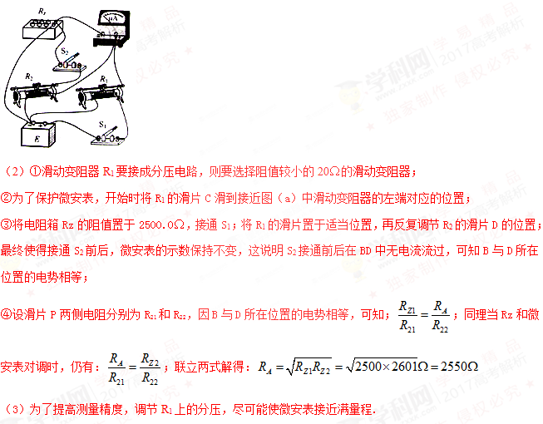24.（12分）为提高冰球运动员的加速能力，教练员在冰面上与起跑线距离s₀和s₁（s₁<s₀）处分别设置一个挡板和一面小旗，如图所示。训练时，让运动员和冰球都位于起跑线上，教练员将冰球以速度v₀击出，使冰球在冰面上沿垂直于起跑线的方向滑向挡板：冰球被击出的同时，运动员垂直于起跑线从静止出发滑向小旗。训练要求当冰球到达挡板时，运动员至少到达小旗处。假定运动员在滑行过程中做匀加速运动，冰球到达当帮时的速度为v₁。重力加速度为g。求
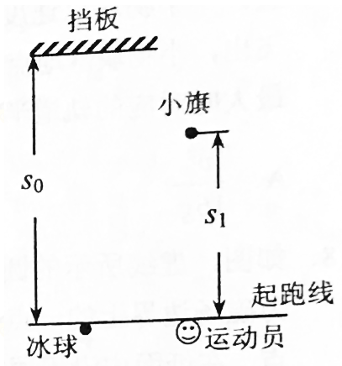
（1）冰球与冰面之间的动摩擦因数；
（2）满足训练要求的运动员的最小加速度。
【参考答案】（1）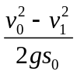（2）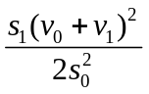
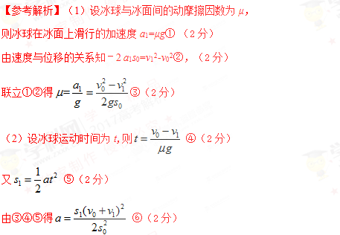
25.（20分）如图，两水平面（虚线）之间的距离为H，其间的区域存在方向水平向右的匀强电场。自该区域上方的A点将质量为m、电荷量分别为q和–q（q>0）的带电小球M、N先后以相同的初速度沿平行于电场的方向射出。小球在重力作用下浸入电场区域，并从该区域的下边界离开。已知N离开电场时的速度方向竖直向下；M在电场中做直线运动，刚离开电场时的动能为N刚离开电场时的动能的1.5倍。不计空气阻力，重力加速度大小为g。求
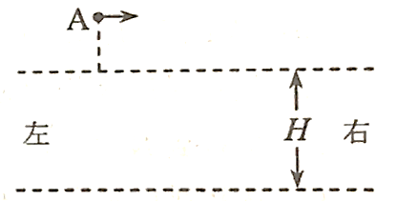
（1）M与N在电场中沿水平方向的位移之比；
（2）A点距电场上边界的高度；
（3）该电场的电场强度大小。
【参考答案】（1）3:1（2）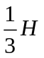（3）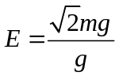
【参考解析】
（1）设带电小球M、N抛出初速度均为v₀，则它们进入电场时的水平速度仍为v₀；MN在电场中的运动时间t相等，电场力作用下产生的加速度沿水平方向，大小均为a，在电场中沿水平方向的位移分别为s₁和s₂；由运动公式可得：
v₀-at=0 ①
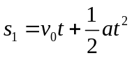 ②
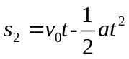 ③
联立①②③解得：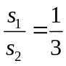 ④
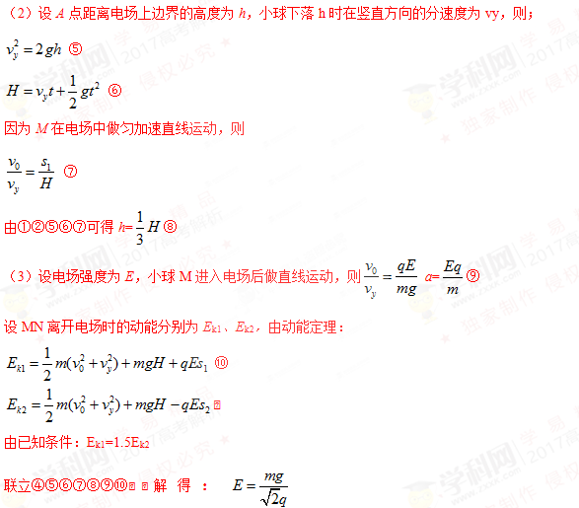
（二）选考题：共45分。请考生从2道物理题、2道化学题、2道生物题中每科任选一题作答。如果多做，则每科按所做的第一题计分。
33．［物理——选修3–3］（15分）
（1）（5分）如图，用隔板将一绝热汽缸分成两部分，隔板左侧充有理想气体，隔板右侧与绝热活塞之间是真空。现将隔板抽开，气体会自发扩散至整个汽缸。待气体达到稳定后，缓慢推压活塞，将气体压回到原来的体积。假设整个系统不漏气。下列说法正确的是________（选对1个得2分，选对2个得4分，选对3个得5分；每选错1个扣3分，最低得分为0分）。
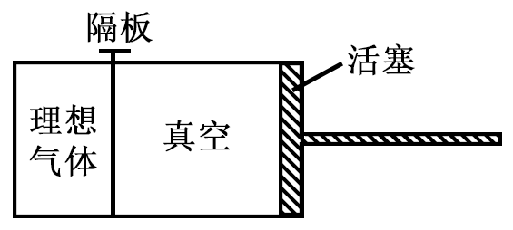
A．气体自发扩散前后内能相同
B．气体在被压缩的过程中内能增大
C．在自发扩散过程中，气体对外界做功
D．气体在被压缩的过程中，外界对气体做功
E．气体在被压缩的过程中，气体分子的平均动能不变
【参考答案】ABD
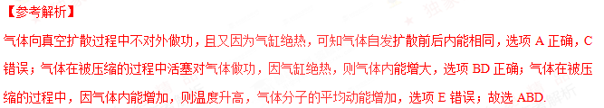（2）（10分）一热气球体积为V，内部充有温度为T_{a}的热空气，气球外冷空气的温度为T_{b}。已知空气在1个大气压、温度为T₀时的密度为ρ₀，该气球内、外的气压始终都为1个大气压，重力加速度大小为g。
（i）求该热气球所受浮力的大小；
（ii）求该热气球内空气所受的重力；
（iii）设充气前热气球的质量为m₀，求充气后它还能托起的最大质量。
【参考答案】（i）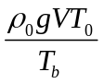 （ii）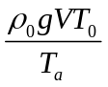 （iii）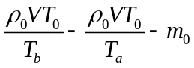
【参考解析】（i）设1个大气压下质量为m的空气在温度T₀时的体积为V₀，密度为
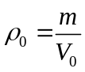 ①
温度为T时的体积为V_{T}，密度为：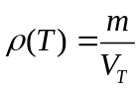②
由盖吕萨克定律可得：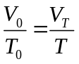 ③
联立①②③解得：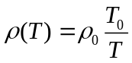 ④
气球所受的浮力为：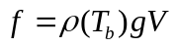 ⑤
联立④⑤解得： 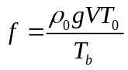 ⑥
(ⅱ)气球内热空气所受的重力 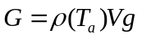 ⑦
联立④⑦解得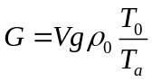 ⑧
(ⅲ)设该气球还能托起的最大质量为m，由力的平衡条件可知：mg=f-G-m₀g ⑨
联立⑥⑧⑨可得：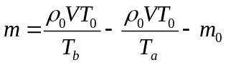
34．［物理——选修3–4］（15分）
（1）（5分）在双缝干涉实验中，用绿色激光照射在双缝上，在缝后的屏幕上显示出干涉图样。若要增大干涉图样中两相邻亮条纹的间距，可选用的方法是________（选对1个得2分，选对2个得4分，选对3个得5分；每选错1个扣3分，最低得分为0分）。
A．改用红色激光 B．改用蓝色激光
C．减小双缝间距 D．将屏幕向远离双缝的位置移动
E．将光源向远离双缝的位置移动
【参考答案】ACD
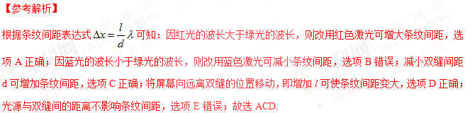（2）（10分）一直桶状容器的高为2l，底面是边长为l的正方形；容器内装满某种透明液体，过容器中心轴DD′、垂直于左右两侧面的剖面图如图所示。容器右侧内壁涂有反光材料，其他内壁涂有吸光材料。在剖面的左下角处有一点光源，已知由液体上表面的D点射出的两束光线相互垂直，求该液体的折射率。
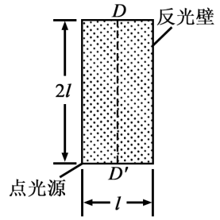
【参考答案】1.55


